点名网商户端APP开发需求

商家APP功能需求：
- 店铺设置：可以设置店铺名称，logo，店铺banner，联系人，电话，座机，店铺地址，店铺分类，店铺介绍。身份认证，营业资质认证，开户行设置，公告管理，相册管理。
- 商品管理：商品分类设置，发布新商品，修改商品，规格设置，库存设置，订单管理，批量管理，商品详情设置。
- 团购管理：发布新团购，管理团购，修改团购商品，订单管理，团购验证，批量管理。
- 外卖管理：菜单管理，外卖商品发布，商品修改，订单管理。
- 评价管理：微店评价管理，团购评价管理，外卖评价管理。
- 客户管理：关注粉丝管理，消费客户管理。
- 优惠设置：优惠券设置，满减设置，折扣设置。
- 营业统计：收入统计，订单统计，商品销量，资金管理。
- 配送管理：配送订单管理，配送模板设置，起送价设置，配送范围设置，配送评价管理。
- APP设置：店铺营业状态，账户设置，通知设置，语音通知，音量设置，打印设置，配送自动打印设置，系统升级设置。
- 分站功能：APP各城市分站数据独立，运营独立，有独立管理后台。

公司网站：www.dmw.so 微信公众号：dianmingwang 用户APP：点名网

APP功能参考图示：
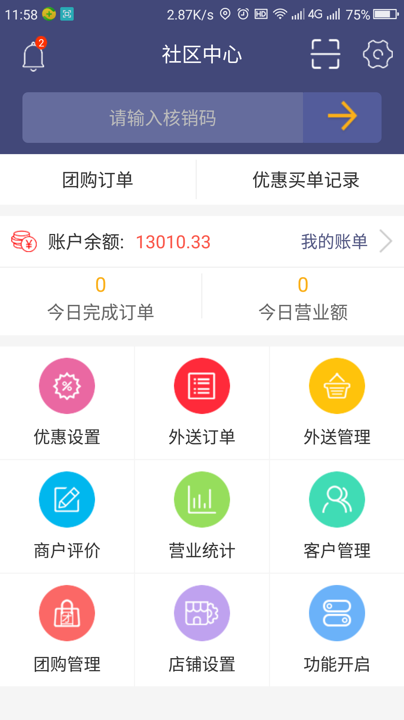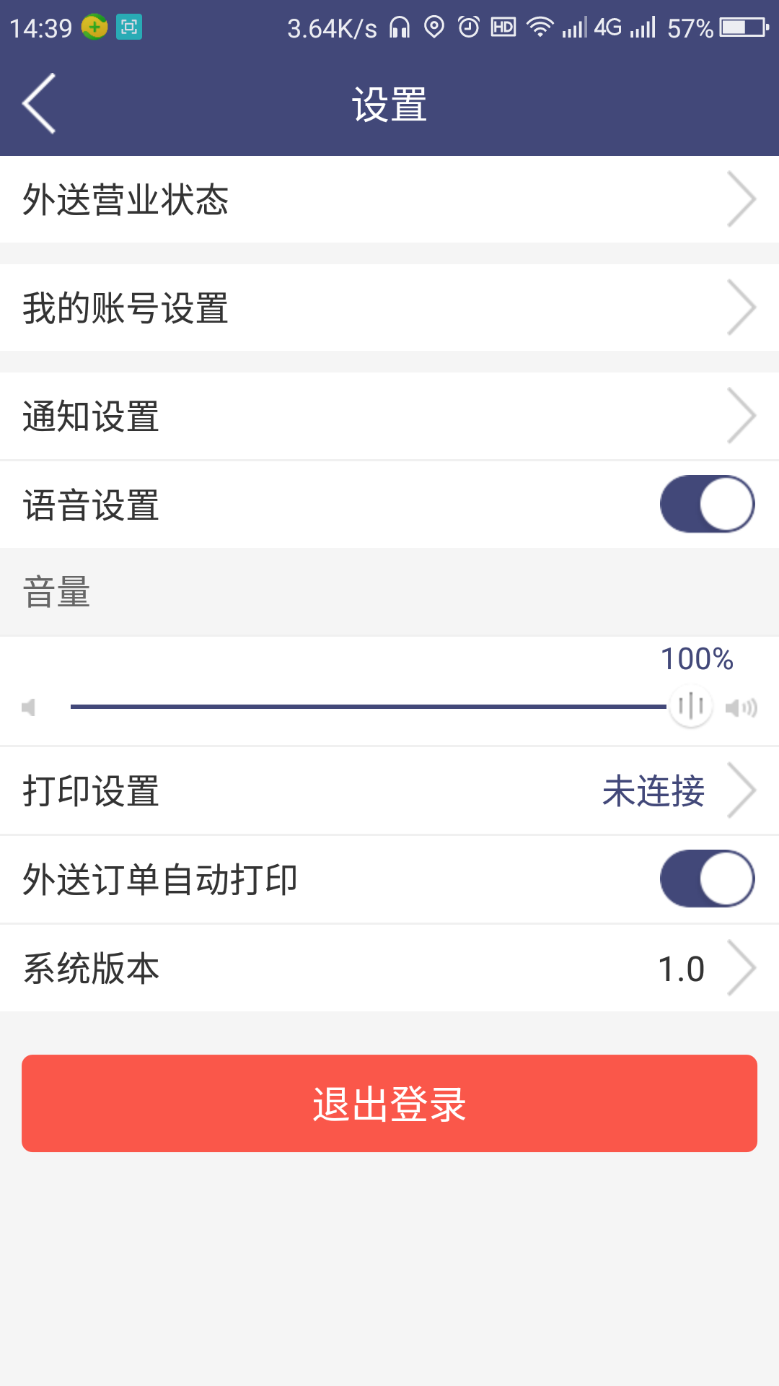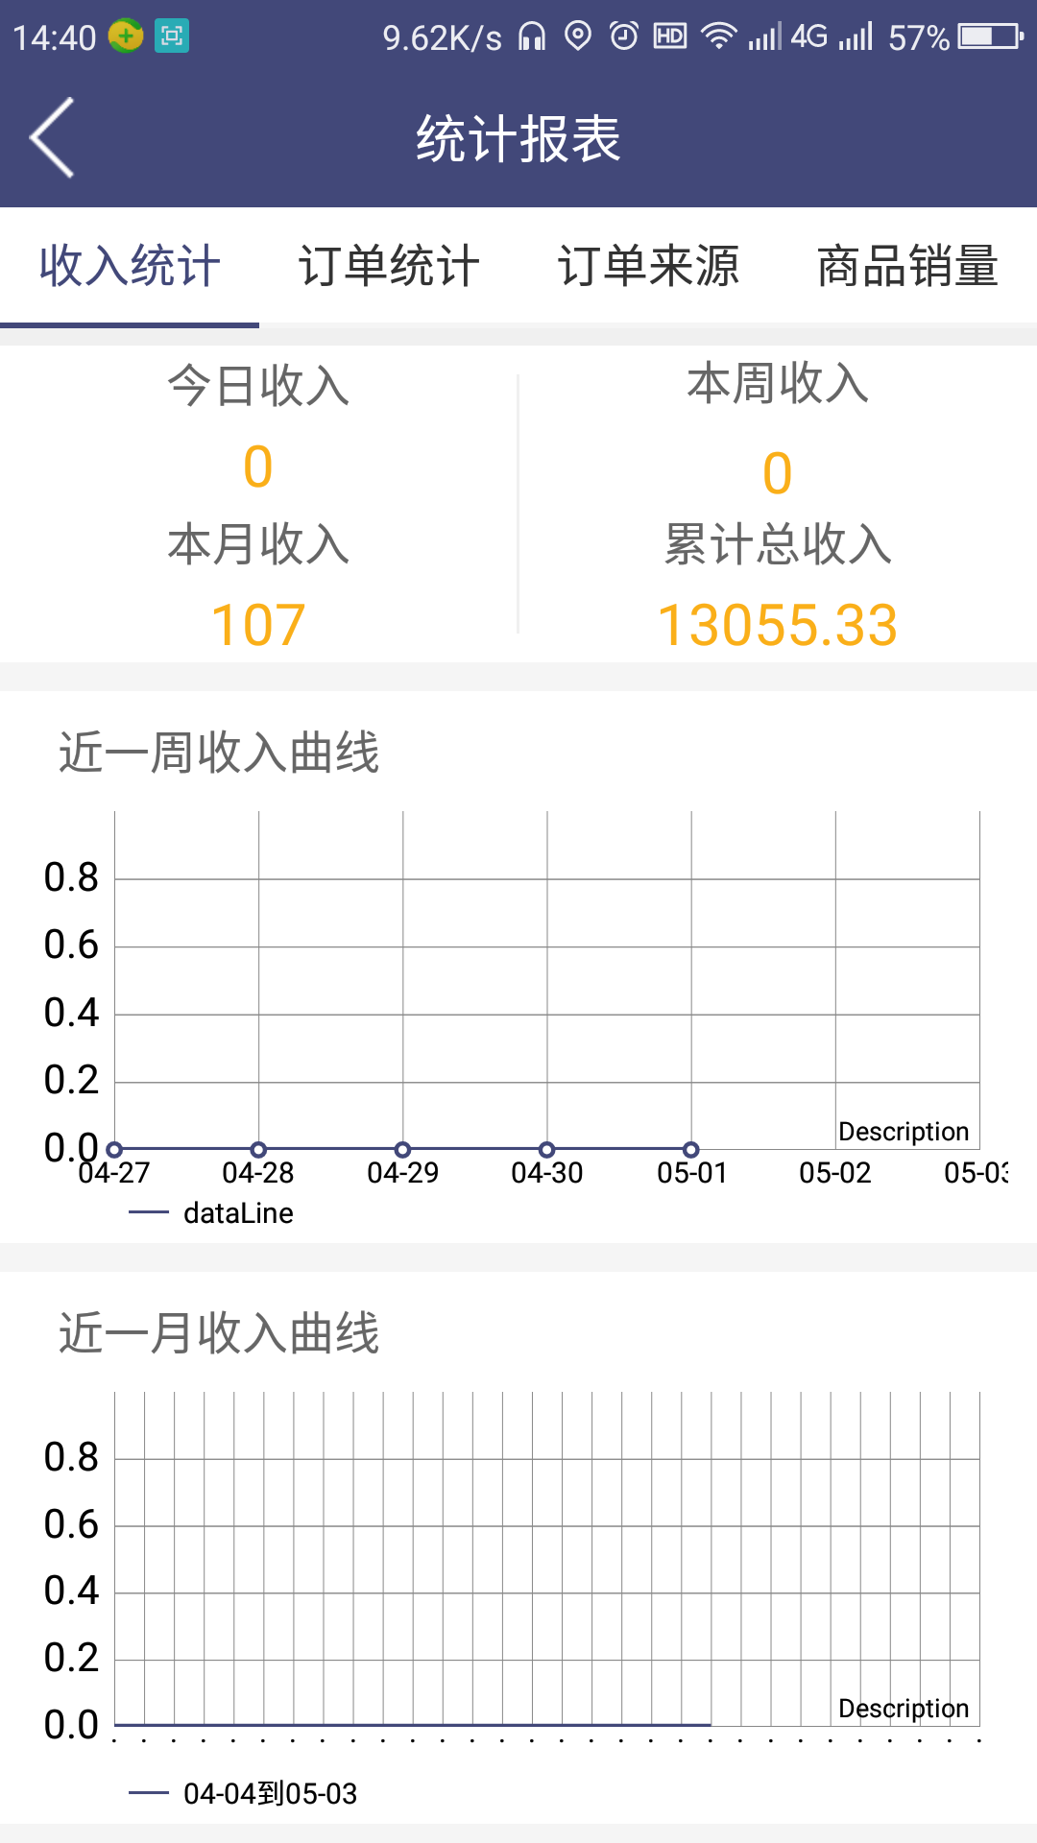
点名网配送端APP开发需求

配送端APP具体功能如下：
- 配送员申请：用户可以注册申请成为众包配送员
- 配送员认证：配送员申请时需提交本人身份证正反面图片，手持身份证照片，配送员与配送车辆照片。
- 个人账户设置：更换图像，绑定微信，更换手机号，修改密码，个人简介。
- 接单/抢单功能：可以抢附近3公里内的外卖订单，商家店铺订单。
- 订单配送：抢单后可以按地图配送，配送状态实时显示。用户签字后可以击完成配送。
- 配送订单统计功能：可以统计每日配送订单数量，收入金额；总金额；图表显示。
- 消息提醒功能：有效范围内有新的外卖、商城订单进行语音提示订单信息。
- 评价管理功能：可以对用户的配送速度、服务态度进行打分评价。
- 定位刷新功能：点击定位按钮，实时刷新所在位置。
- 配送员级别管理：根据配送的订单数量，好评率，配送员身份自动升级1-60级身份标识。
- APP设置：工作状态设置，订单通知音量设置，震动提醒设置，通知栏显示，检查更新，账户退出登录。
- 分站功能：APP各城市分站数据独立，运营独立，有独立管理后台。

公司网站：www.dmw.so 微信公众号：dianmingwang 用户APP：点名网

APP功能参考图示：
